Я горжусь своими предками
Красновишерский район был образован в январе 1941. А через полгода началась Великая Отечественная война. Более пяти тысяч красновишерцев были призваны в армию по мобилизации, многие ушли на фронт добровольцами.
Главными промышленными предприятиями во время войны были Вишерский целлюлозно-бумажный комбинат и Красновишерский леспромхоз. Местная промышленность была представлена четырьмя промколхозами, одной промартелью и двумя мастерскими–швейной и ремонтно-кожевной. Промколхозы занимались заготовкой леса, дров, производством пиломатериала, баржестроением, бондарным и мебельным производством. Промколхоз Ораловский занимался лесохимическим производством: изготовлением смолы, скипидара, дегтя, колесной мази, древесного угля. Сельским хозяйством на территории района занимались колхозы. Во время войны их количество сократилось и составляло -38. Главной задачей колхозов было обеспечение продовольствием района, фронта и тыла.
В одном из таких колхозов работала моя прабабушка – Антипина (Южанинова) Таисья Иосифовна. Она труженица тыла. Про нее мне рассказала моя мама. Моей маме было четыре года, когда умерла ее мама, моя бабушка Надежда Васильевна. Ее воспитанием занялась бабушка- моя прабабушка. Когда началась война, прабабушке было 13 лет. В семье было пятеро детей. Молодые мужчины ушли на фронт. Пожилых забрали в трудармию. Тем, кто остался в деревне пришлось работать в колхозе. Прабабушка пахала, сеяла, косила. Все работали с 4 часов утра до позднего вечера. Работали за трудодни. Вместе с другими ребятами выжигали лес и сеяли репу и калегу. Была установлена норма на сдачу государству продуктов: мяса, яйцо, сливочное масло. Продуктов практически не оставалось для собственных нужд, учитывая, что кур вообще не держали. Но несмотря на это, прабабушка с братьями и сестрами никогда не просили милостыню, хотя это было в их деревни распространённым явлением. Такое было жесткое воспитание. Но их семья никогда не отказывала в помощи другим людям. После войны бабушка закончила курсы ветврача и за ней закрепили несколько населенных пунктов. В любую погоду, в любое время суток бабушке приходилось на лошади верхом объезжать свои участки. Однажды ей даже пришлось спасаться от волков. Со своим мужем она познакомилась как раз во время очередного посещения закрепленного за ней сельского участка, в деревне Антипина. Прадедушка Антипин Михей Павлович –ветеран Великой Отечественной войны, был в плену, бежал. Мама мне мало о нем рассказывала, так как он рано умер.
Я горжусь своими родственниками, прабабушками, прадедушками, которые внесли неоценимый вклад в историю нашей страны. Мы должны помнить, как они жили, трудились, отдавали жизни за нас. Я тоже хочу быть полезным своей малой родине – селу Верх-Язьве, своей стране-России.

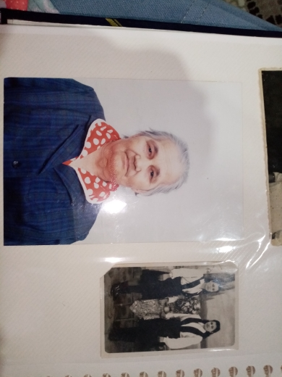
Антипина Таисья Иосифовна - моя
прабабушка
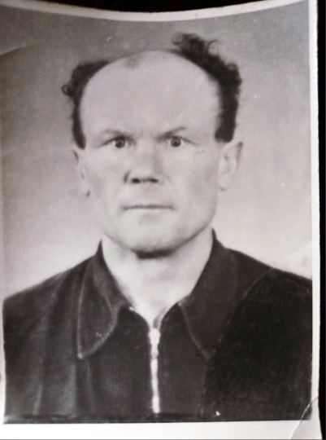
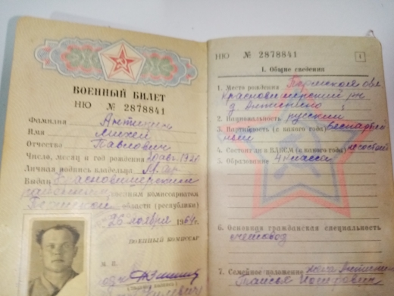
Антипин Михей Павлович - мой прадедушка

